GOFRY

Składniki:

2 niepełne szklanki mąki pszennej - 300 g
1,5 szklanki mleka
1/3 szklanki oleju - 80 g
3 średnie jajka
łyżeczka proszku do pieczenia
łyżeczka cukru
szczypta soli

Dodatki do gofrów: cukier puder, konfitury, świeże owoce, krem czekoladowy, bita śmietana...
Jajka i mleko wyjmij wcześniej z lodówki. Mleko możesz nawet lekko podgrzać.
Gofry przepis:
- Oddziel białka od żółtek. Białka umieść w suchej i czystej metalowej lub szklanej misce. Żółtka zaś umieść w drugim naczyniu. Do naczynia z żółtkami wlej też lekko ciepłe mleko oraz dodaj 1/3 szklankę oleju roślinnego o delikatnym i neutralnym smaku. Może to być olej rzepakowy, ryżowy lub olej z pestek winogron. Na koniec wsyp mąkę wymieszaną z proszkiem do pieczenia. Całość wymieszaj dokładnie przy pomocy miksera na gładkie ciasto.
- Do miski z białkami dodaj szczyptę soli. Białka ubij na sztywno. Zacznij od niskich obrotów miksera i stopniowo zwiększaj je do maksymalnych. Gdy białka zrobią się białe i puszyste (już po minucie ubijania) możesz dodać łyżeczkę cukru. Białka z cukrem ubijaj dalej, aż zrobią się idealnie białe i puszyste. Będzie to trwało jedną do dwóch minut. Białko ubite z niewielką ilością cukru jest lekkie jak piana z wanny.
- Do miski z ciastem dodawaj stopniowo po łyżce ubitej piany. Delikatnie mieszaj całość po każdej dodanej łyżce. W taki sposób wmieszaj całą pianę z białek i cukru.
- Czyste płytki gofrownicy bardzo delikatnie wysmaruj olejem (tylko do pierwszej serii gofrów). Zamknij gofrownicę i nagrzej ją do maksymalnej mocy. Przy pomocy średniej chochli lub łyżki stołowej nakładaj porcje na wyznaczone płytki w gofrownicy. Ciasto jest dość sztywne, więc nie powinno wypływać poza płytki grzewcze. Zamknij gofrownicę.
Bardzo ważne jest, by nie otwierać gofrownicy w trakcie pieczenia gofrów. A przynajmniej nie robić tego za często, ponieważ to jedna z przyczyn nieudanych wypieków. Po pierwszych gofrach sprawdź ile czasu potrzebowały one, by być idealnie podpieczone. Każde kolejne gofry piecz tak samo długo.
Gofry piecz zawsze do lekkiego zarumienienia. Każda gofrownica jest inna, więc musisz dobrze poznać swój sprzęt. Jedna gofrownicę mają mniejsze kostki między płytkami grzewczymi, inne będą potrzebowały większej ilości ciasta.
Gofry piecz zawsze od razu po przygotowaniu ciasta, ponieważ ciasto z czasem traci pęcherzyki powietrza, które powstały podczas ubijania piany z białek.

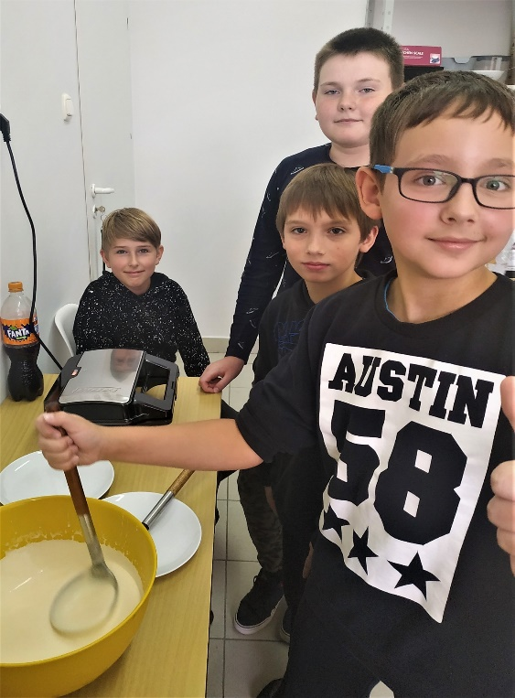
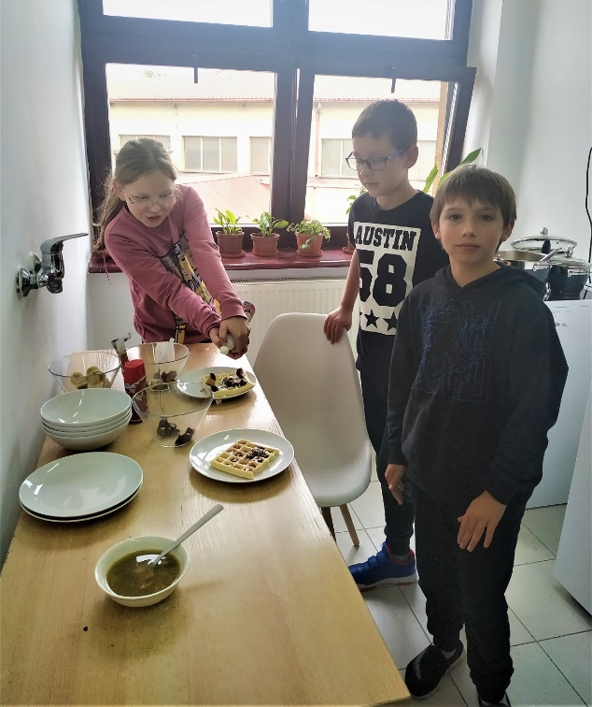

Gofry wykonali: D. Janiszewska, Z. Nadrał, Z. Niemaszyk, M. Grabowska, P. Badźmierowski, K. Tobolski, C. Stefaniak, M. Patok

